面试题2 实现Singleton模式   
面试题3 二维数组中的查找   
面试题4 替换空格   
面试题5 从头到尾打印链表   
面试题6 重建二叉树   
面试题7 用两个栈实现队列   
面试题8 旋转数组的最小数字   
面试题9 斐波那契数列   
面试题9 (变形) 跳台阶   
面试题9 (变形) 变态跳台阶   
面试题9 (变形) 矩形覆盖   
面试题10 二进制中1的个数   
面试题11 数值的整数次方   
面试题12 打印1到最大的N位数   
面试题13 在O(1)时间删除链表结点   
面试题14 调整数组顺序使奇数位于偶数前面   
面试题15 链表中倒数第k个结点   
面试题16 反转链表   
面试题17 合并两个排序的链表   
面试题18 树的子结构   
面试题19 二叉树的镜像   
面试题20 顺时针打印矩阵 [剑指offer编程目录_文档下载](http://www.wendangxiazai.com/b-02f2ffd971fe910ef12df8f3.html)http://www.wendangxiazai.com/b-02f2ffd971fe910ef12df8f3.html   
面试题21 包含min函数的栈   
面试题22 栈的压入、弹出序列   
面试题23 从上往下打印二叉树   
面试题24 二叉搜索树的后序遍历序列   
面试题25 二叉树中和为某一值的路径   
面试题26 复杂链表的复制   
面试题27 二叉搜索树与双向链表   
面试题28 字符串的排列   
面试题29 数组中出现次数超过一半的数字   
面试题30 最小的K个数   
面试题31 连续子数组的最大和   
面试题32 从1到n整数中1出现的次数   
面试题33 把数组排成最小的数   
面试题34 丑数   
面试题35 第一个只出现一次的字符   
面试题36 数组中的逆序对   
面试题37 两个链表的第一个公共结点   
面试题38 数字在排序数组中出现的次数   
面试题39 二叉树的深度   
面试题40 数组中只出现一次的数

<http://download.csdn.net/detail/cuijian2b/7444205>

源码参考：

<https://github.com/marsprince/SwordForOffer>

## 2实现Singleton模式

<http://blog.csdn.net/believejava/article/details/38561373>

## 3二维数组中的查找

## 5 从头到尾打印链表

## 15 链表中倒数第k个结点

输入一个链表，输出该链表中倒数第k个结点。

1. 反转链表再进行遍历
2. 因此采取判断链表循环的思路，**采用两个指针，第一个指针提前k-1步向下走，第二个指针再随着第一个指针一直走。知道第一个指针指向末尾，第二个指针的元素的值，便是我们所要求得的值。**

## 16 反转链表

输入一个链表的头结点，翻转改链表并输出翻转后的头结点

## 17 合并两个排序的链表

## 18 树的子结构

## 26 复杂链表的复制

## 29 数组中出现次数超过一半的数字

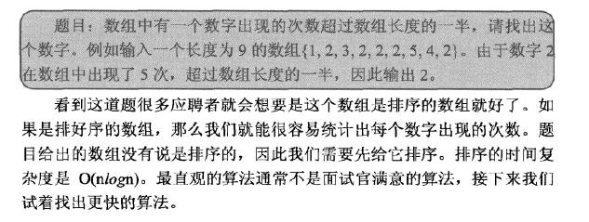

**30 最小的K个数**

## 37 两个链表的第一个公共结点

两个栈，比较栈顶

计算出两个链表的长度，较长的链表先走k步，然后再进行比较

## 39 二叉树的深度